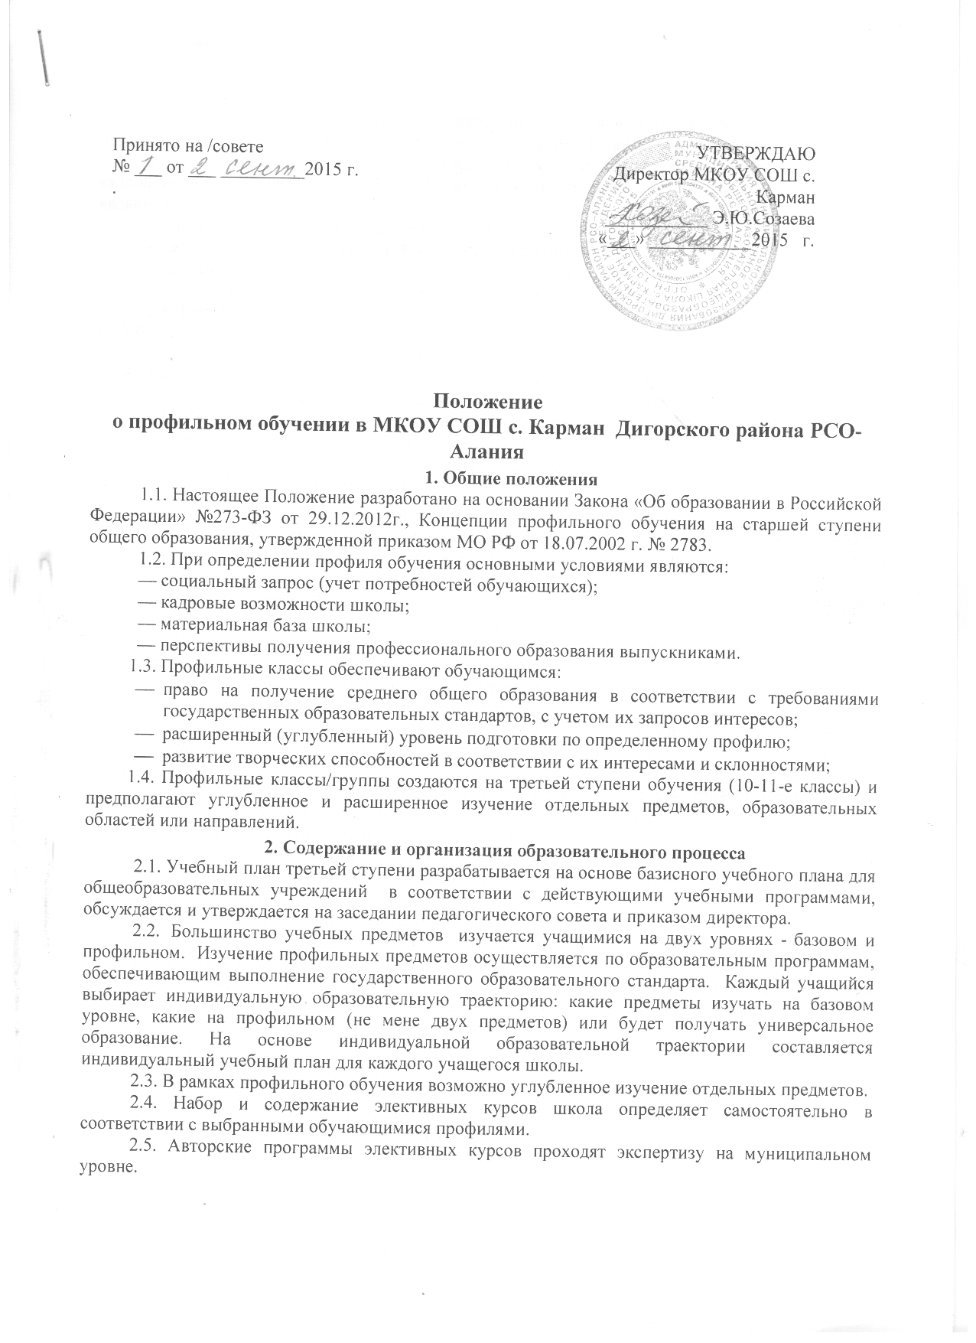

2.6. Промежуточная и итоговая аттестация обучающихся в профильных классах предполагает обязательную сдачу экзаменов по нескольким профильным предметам.
2.7. Образовательный процесс в профильных классах осуществляют наиболее опытные и квалифицированные педагоги. При этом приоритетными направлениями в деятельности педагогов являются:
— наличие многоплановых целей обучения;
— активизация самостоятельной и творческой деятельности школьников;
— развитие познавательных интересов обучающихся;
— использование новых педагогических технологий.
2.8. Кураторство над профильным обучением осуществляет один из заместителей директора по УВР.
2.9. Педагогическим и руководящим работникам, обеспечивающим руководство профильным обучением, преподавание профильных предметов может быть установлена доплата согласно Положению о порядке установления доплат и надбавок работникам учреждений.
2.10. Основаниями для реорганизации и закрытия профильных классов являются:
— невозможность укомплектования качественными педагогическими кадрами;
— отсутствие мотивации к продолжению профильного обучения у обучающихся;
— невостребованность профилей.

3. Порядок комплектования профильных классов.
3.1. Прием заявлений в профильный класс/группу осуществляет директор школы. Зачисление в профильный класс/группу производится на основании решения педагогического совета на котором рассматривались заявления и принято решение о приеме.
3.2. Условия приема обеспечивают равные возможности для участия в конкурсе выпускников 9-х классов и способствуют отбору наиболее подготовленных из них к профильному обучению.
3.3. На конкурс представляется аттестат об основном общем образовании и портфолио достижений учащихся.
3.4. По совокупным результатам государственной (итоговой) аттестации и индивидуальным показателям образовательных достижений учащихся (портфолио) определяется итоговый рейтинг выпускника, который служит объективной основой для комплектования профильных классов/групп в случае, когда число желающих превышает количество возможных к открытию мест.
3.5. Приемная комиссия по зачислению в профильные классы рассматривает представленные документы в последней декаде июня согласно графику, утвержденному школой.
3.6. Прием на вакантные места в профильный класс в течение года осуществляется на основе результатов итоговой аттестации и портфолио достижения.
3.7. За учащимися профильных классов/групп сохраняется право свободного перехода в другие классы школы:
— в общеобразовательные при наличии мест,
— в классы/группы другого профиля при условиях дополнительного прохождения элективных курсов этого профиля.
3.8. В случае не согласия выпускника или его родителей с результатами или процедурой зачисления в 10-й профильный класс, может быть подана апелляция в течение трех дней со дня объявления результатов в апелляционную комиссию.
3.9. Зачисление обучающихся в профильный класс/группу производится на основании их заявлений, поданных до 31 августа текущего года.
3.10. В случае возникших затруднений в усвоении программного материала или по каким-либо другим причинам, включая утрату интереса к профилю, обучающийся имеет право в течение учебного года перейти в общеобразовательный класс.
3.11. Отчисление из профильных классов осуществляется в порядке, установленном Законом «Об образовании в Российской Федерации» и локальными актами школы.

4.Порядок проведения промежуточной аттестации
4.1. Государственная (итоговая) аттестация по завершении среднего общего образования в профильных классах проводится в соответствии с Положением о государственной (итоговой) аттестации. Для выпускников профильных классов экзамен по профильной дисциплине является обязательным.

Срок действия положения не ограничен. При изменении законодательства, в акт вносятся изменения в установленном законом порядке.

